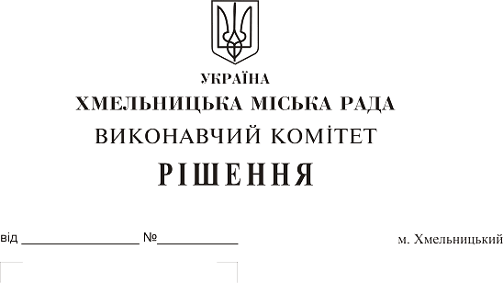

Про розгляд електронної петиції щодо зменшення чисельності безпритульних собак з мінімальним використанням бюджетних коштів

До міської ради надійшла електронна петиція щодо зменшення чисельності безпритульних собак з мінімальним використанням бюджетних коштів.
Нормативно-правове регулювання захисту тварин здійснюється Законами України «Про захист тварин від жорстокого поводження», «Про тваринний світ», «Про охорону навколишнього природного середовища», «Про ветеринарну медицину», «Про забезпечення санітарного та епідемічного благополуччя населення», рішенням четвертої сесії міської ради № 5 від 09.02.2011 «Про затвердження концепції регулювання чисельності безпритульних тварин у м. Хмельницькому», рішенням сьомої сесії міської ради № 6 від 15.06.2011 «Про затвердження Правил утримання домашніх тварин у м. Хмельницькому та втрату чинності рішення міської ради від 26.08.99 р. № 5» та іншими нормативно-правовими актами, що прийняті відповідно до нього.
Докладно вивчивши пропозиції, викладені у петиції, слід зазначити, що рекомендації щодо здійснення підрахунку безпритульних тварин із створенням електронної бази тварин будуть враховані Центром поводження з тваринами, який наразі розробляє нову концепцію реєстрації домашніх та обліку безпритульних тварин. Також Центром поводження з тваринами будуть враховані пропозиції щодо проведення стерилізації тварин по мікрорайонам міста.
Натомість у петиції не зазначено конкретних умов залучення коштів благодійних та громадських організацій Хмельницького та країн ЄС на будівництво притулку для тварин..
Враховуючи вищевикладене, розглянувши електронну петицію щодо зменшення чисельності безпритульних собак з мінімальним використанням бюджетних коштів, керуючись Законом України «Про місцеве самоврядування в Україні» рішенням четвертої сесії міської ради від 27.01.2016 року № 6 “Про внесення змін до Статуту територіальної громади міста Хмельницького та затвердження Порядку розгляду електронної петиції, адресованій Хмельницькій міській раді”, виконавчий комітет міської ради,

ВИРІШИВ:

1. Електронну петицію щодо зменшення чисельності безпритульних собак з мінімальним використанням бюджетних коштів підтримати.
2. ХКП «Спецкомунтранс» (О. Зімін) врахувати пропозиції, вкладені у петиції, при плануванні роботи Центра поводження з тваринами, а саме:
2.1. Створити електронну базу реєстрації домашніх тварин та обліку безпритульних тварин.
2.2. Здійснити підрахунок безпритульних тварин з залученням громадських організацій, статутною метою яких є захист тварин від жорстокого поводження.
2.3. Спільно з керівниками управляючих муніципальних компаній, головами обєднань співвласників багатоповерхових будинків, квартальних комітетів, комітетів самоорганізації населення мікрорайонів міста організувати реєстрацію домашніх тварин.
2.4. Запровадити стерилізацію безпритульних тварин по мікрорайонам міста.
3. Направити відповідь про результати розгляду електронної петиції автору електронної петиції.
4. Оприлюднити інформацію про результати розгляду електронної петиції на офіційному сайті Хмельницької міської ради.
5. Контроль за виконанням рішення покласти на заступника міського голови А. Нестерука.

Міський голова О. Симчишин

